Návod Tatra 815 6x6 sklopka
1
Kola
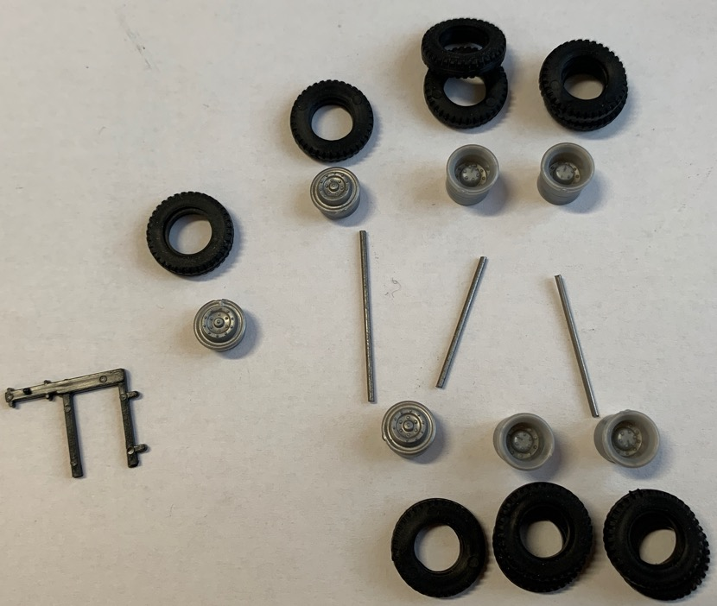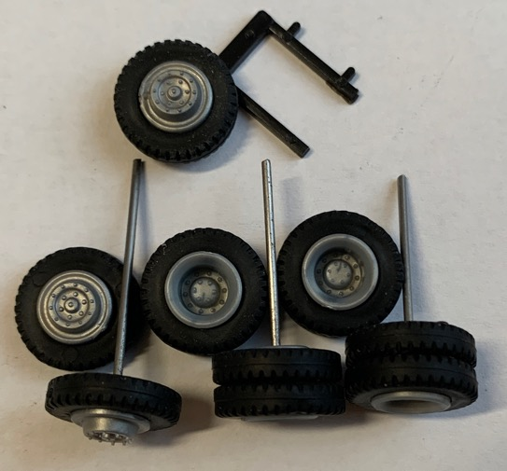
Pneumatiky navlékneme na disky a osadíme osičkami. Doporučujeme očistit od vtoků a pneumatiky osadit tak, aby vyhazovače byly na vnitřní straně.
2
Kabina
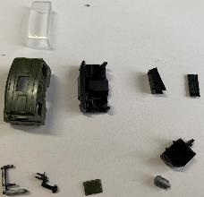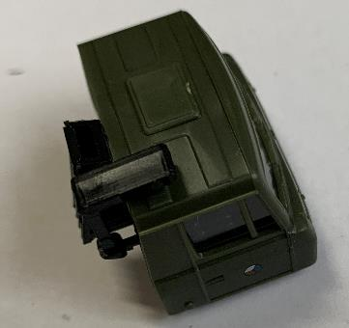

Poklop začistíme od vtoku skalpelem, po obvodu naneseme malé množství lepidla a přilepíme ke kabině. Kabinu následně otočíme a na strop naneseme menší množství lepidla a opatříme sklem. Volant přilepíme k interiéru a zacvakneme do kabiny, následně nacvakneme i podlahu. Na kabinu umístíme i ostatní doplňky, kromě zrcátek – ty doporučujeme usadit až na finále.
3
Rám
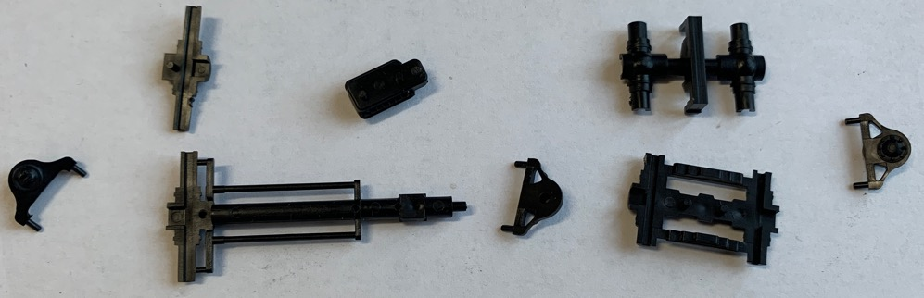

Všechny tyto díly spojíme naleptávacím lepidlem, je třeba dbát, aby piny, které patří do nosného rámu, byly rovně umístěné – v jiném případě by to znesnadnilo práci v dalších částech.

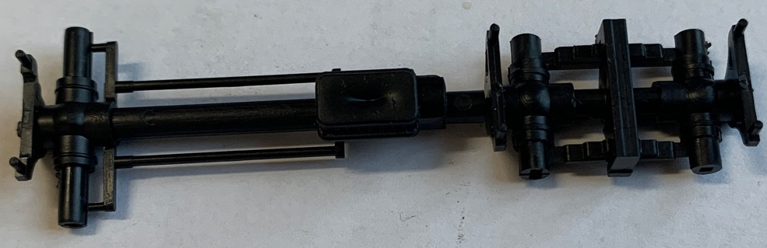
4
Nosný rám

Nejdříve umístíme motor, blatníky a nádrž. Pokračujeme v tomto pořadí – kryt motoru + nádržka, držák rezervy a plocha pro dosednutí sklopky. Na vše se dá použít naleptávací lepidlo nebo běžné lepidlo na plasty. Doporučujeme ubrat trochu materiálu po stranách na krytu motoru pro snadnější usazení – opracování na modelu nebude nijak viditelné.
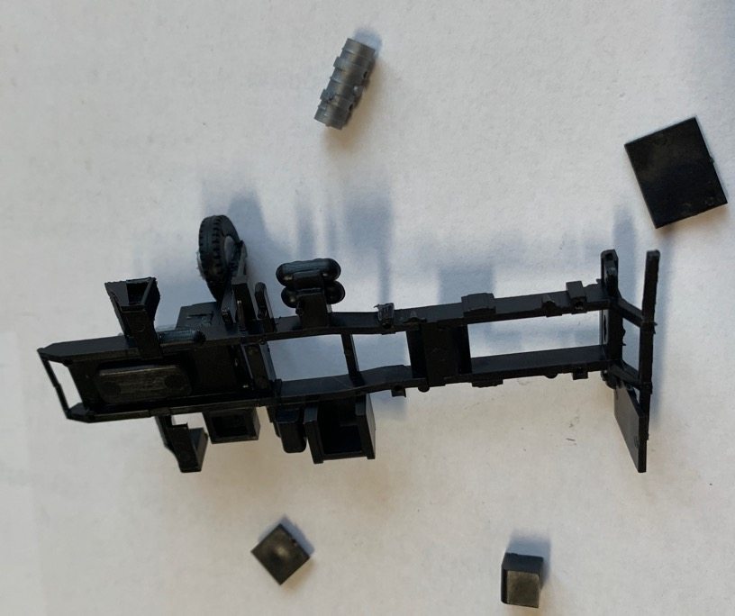
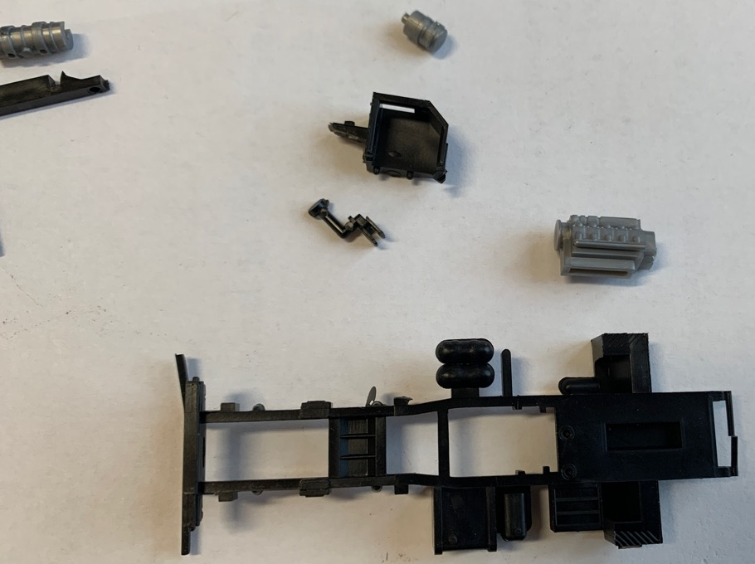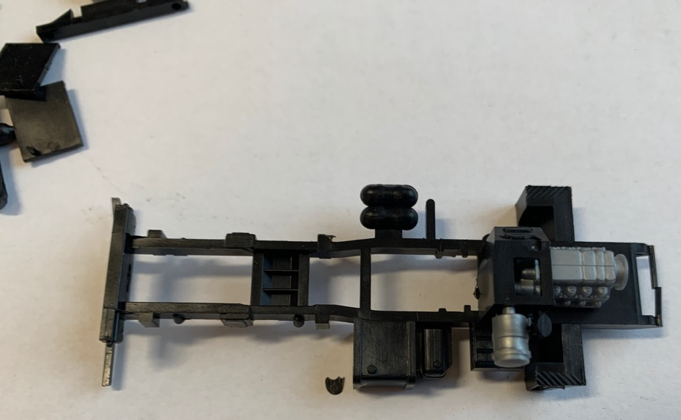
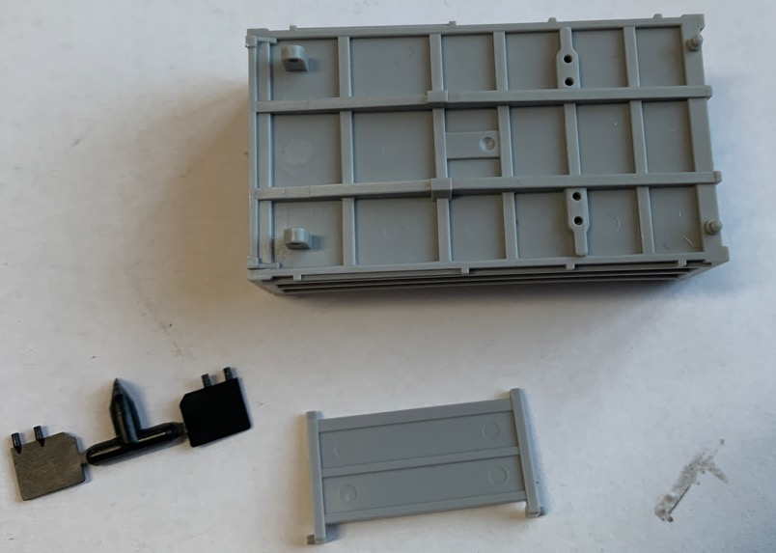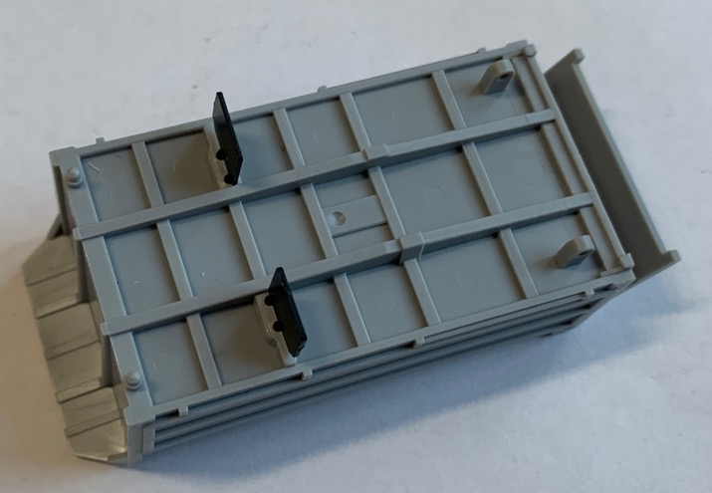
4
Finální kompletace
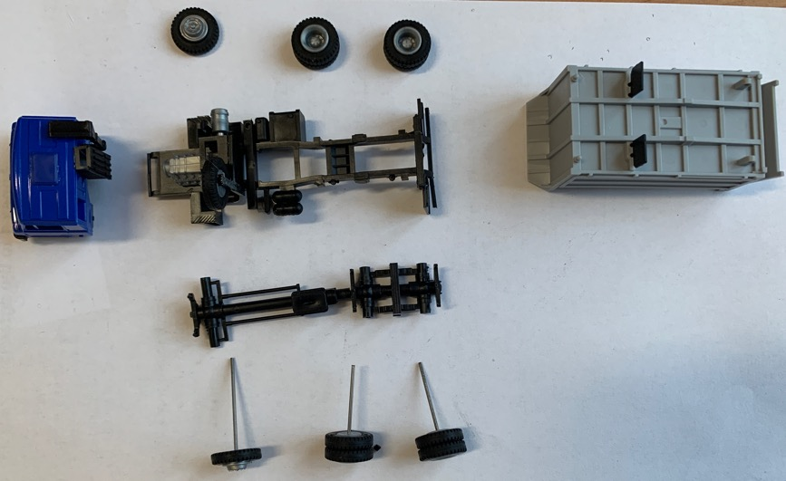
Kabinu nasadíme na rám a následně nasadíme nárazník. Lepidlo použijeme ve velmi malém množství pouze na otvory a plochu rámu (pokud bychom nanesly na piny, mohlo by se stát, že by kabina nebyla odklopitelná).
Rám z kroku č. 3 nasadíme na nosný rám – piny do otvorů a pořádně zamáčknout. Osadíme soukolím z kroku č. 1 a nasadíme korbu.
Pokud se Vám nepodařilo mít piny rovně, můžete mít problém s nasazení, v tomto případě je možností piny opracovat skalpelem do špičky, do otvorů pak zajedou snáz.
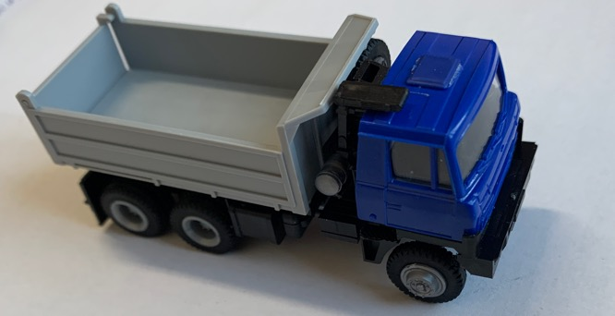
Na konec nasadíme zrcátka a sluneční clonu

